约束最优化问题是指具有约束条件的非线性规划问题。仅有等式约束条件的约束最优化问题，可采用消元法、拉格朗日乘子法或罚函数法，将其化为无约束最优化问题求解

等式约束的最优解的拉格朗日条件：

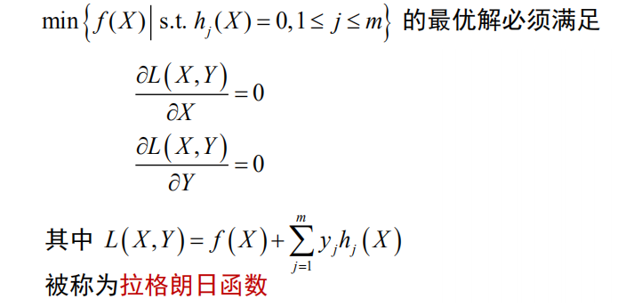

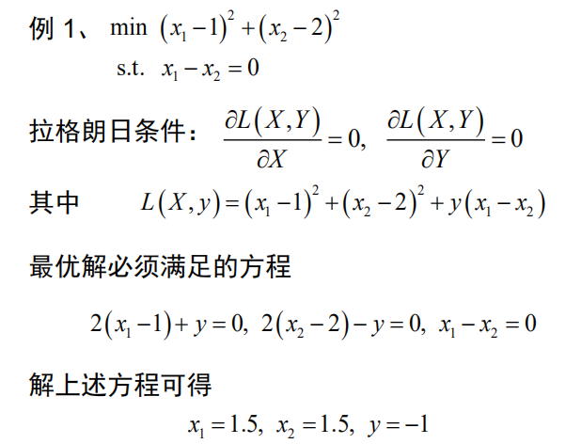

在约束条件中含有不等式时，此时拉格朗日条件不再适用，而需要运用Kuhn-Tucker条件。

首先我们分析不等式约束在给定点的分类及其作用：

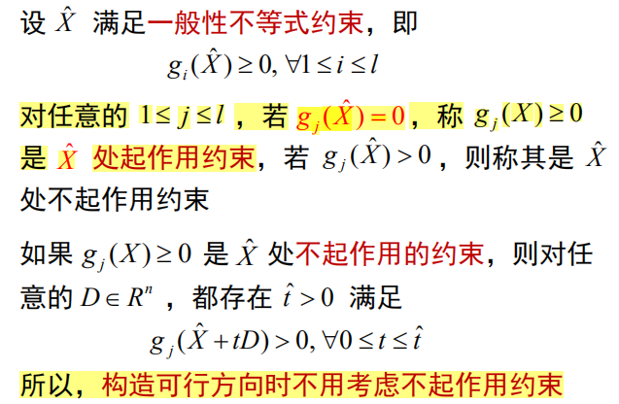

为讨论方便，只要不特别指明，我们总是假定其前 个约束是起作用约束，其它约束是不起作用约束，即：

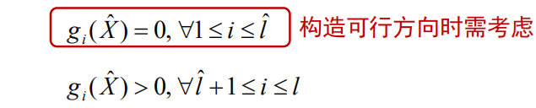

对于线性不等式约束的可行方向我们有如下的充要条件：

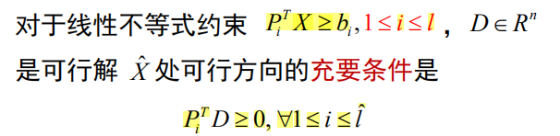

结合下降方向的充分条件：

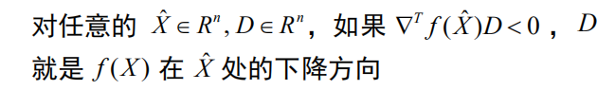

对于目标函数的局部最优点：

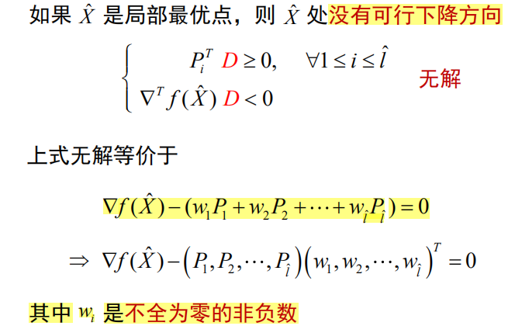

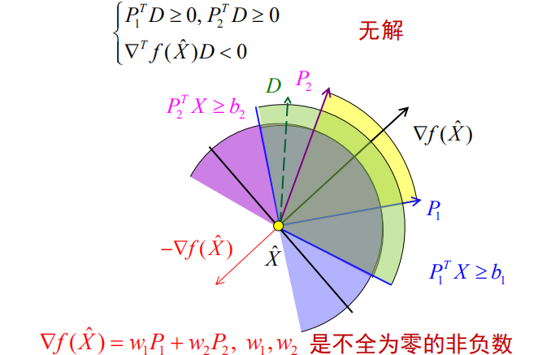

于是我们得出线性不等式约束优化问题局部最优解的必要条件（Kuhn-Tucker条件）：

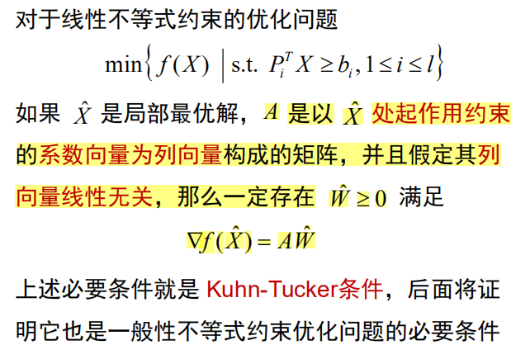

上述必要条件就是 Kuhn-Tucker条件。

我们尝试将上述的结论泛化到一般的不等式约束问题中：

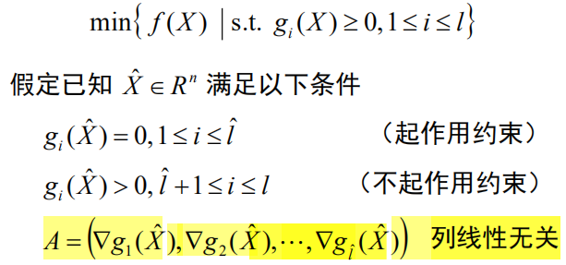

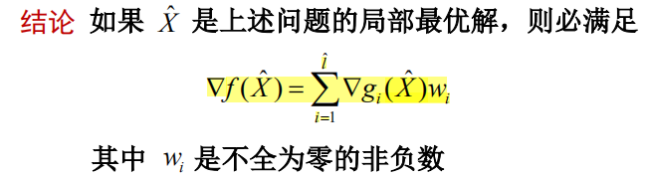

上面推导的总结

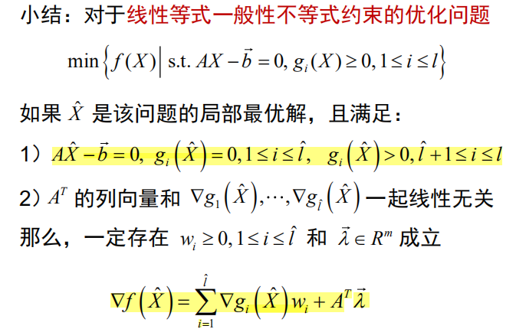

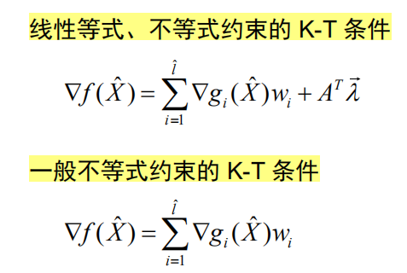

进一步的推导还可以去掉条件中的线性假设，即：

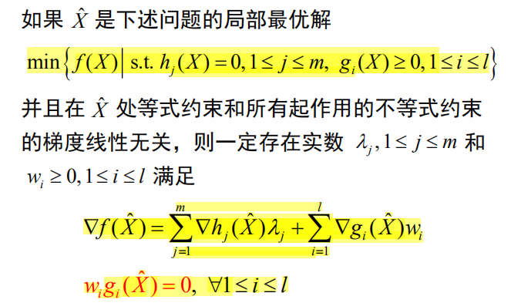

以上定理也被称为Karush-Kuhn-Tucker定理

该定理中的两个结论也被称为

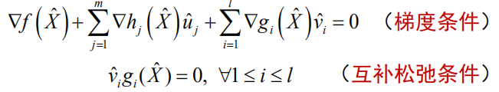

下面是由KKT定理求解KT解的一般方法：

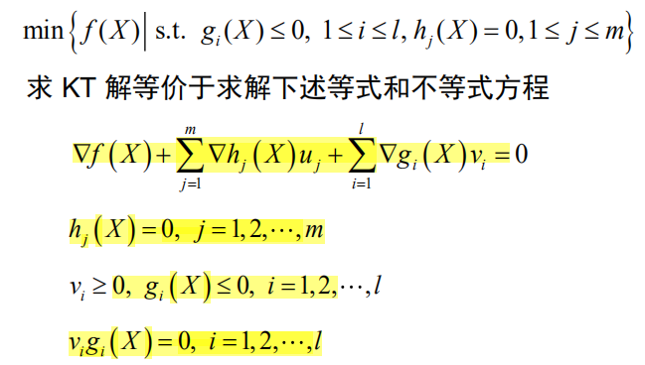

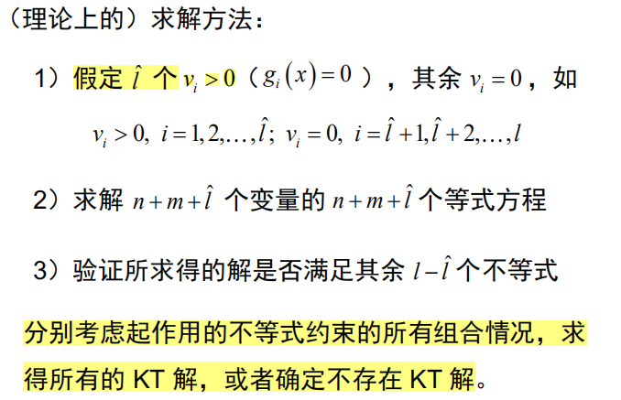

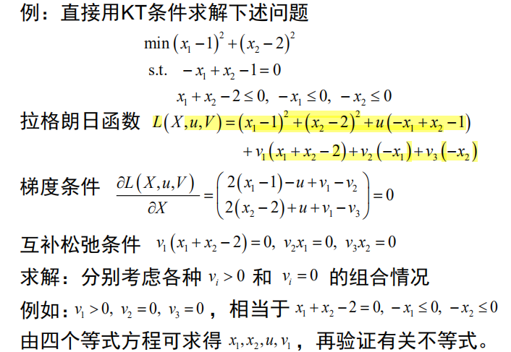

对于凸规划问题，Kuhn-Tucker条件是全局最优解的充分条件。

同时，还可以通过简约梯度下降法的方式求解：

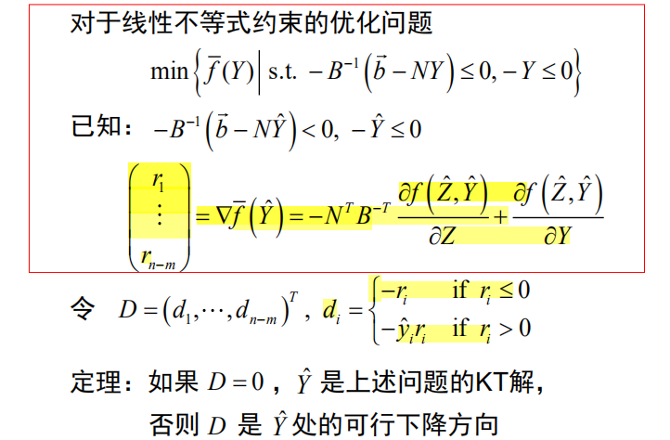

罚函数法则通过构造罚函数以将原约束优化问题转化为无约束优化问题，如外点法：

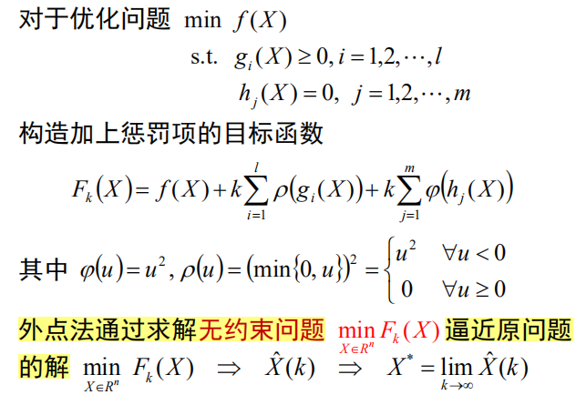

内点法：

